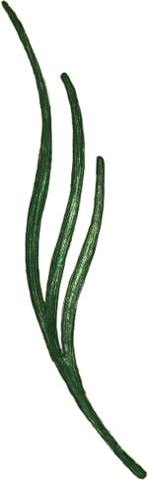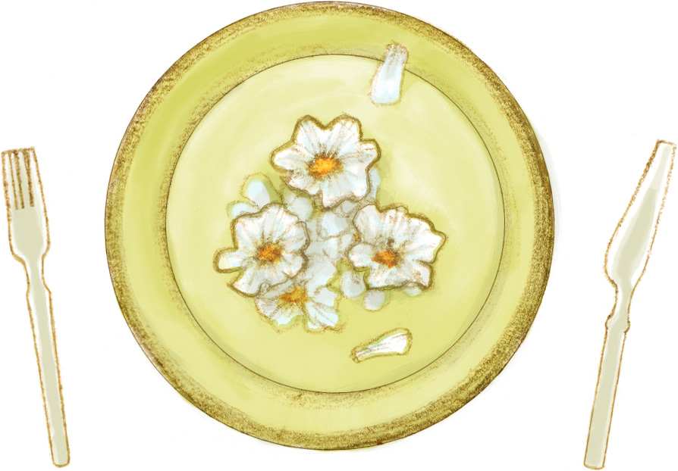

Kazuto

写　真

Tomomi

1989.5.25生まれ

双子座　　Ｏ型

○○○東京店勤務

\* 子供の頃の夢は \*

学校の先生

\* 自分の好きなところ \*

きれい好き

\* 10年後は？ \*

○○○東京店にいながら

ママでありたい

1988.2.26生まれ

魚座　　Ａ型

○○○東京店勤務

\* 子供の頃の夢は \*

サッカー選手

\* 自分の好きなところ \*

心が広いところ

\* 10年後は？ \*

　○○歳！

優しくかっこいい

お父さんでありたい

スモークサーモンとキャビア

オマール海老のブイヤベース

真鯛のポワレ自家製バーブ

オレンジのソルベ

洋鴨のロースト

パッションフルーツのムース

コーヒーｏｒ紅茶